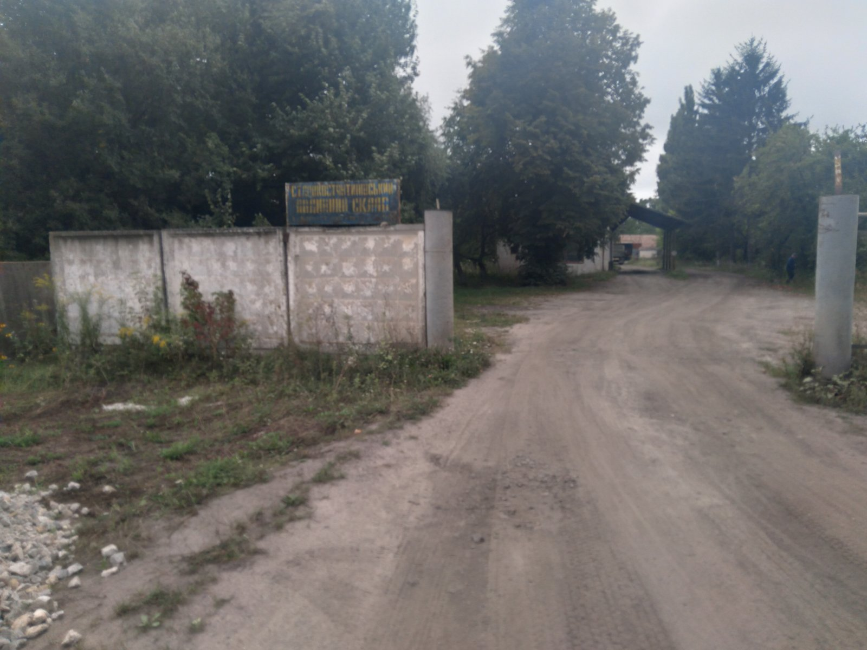

**В'їзд на територію складу**

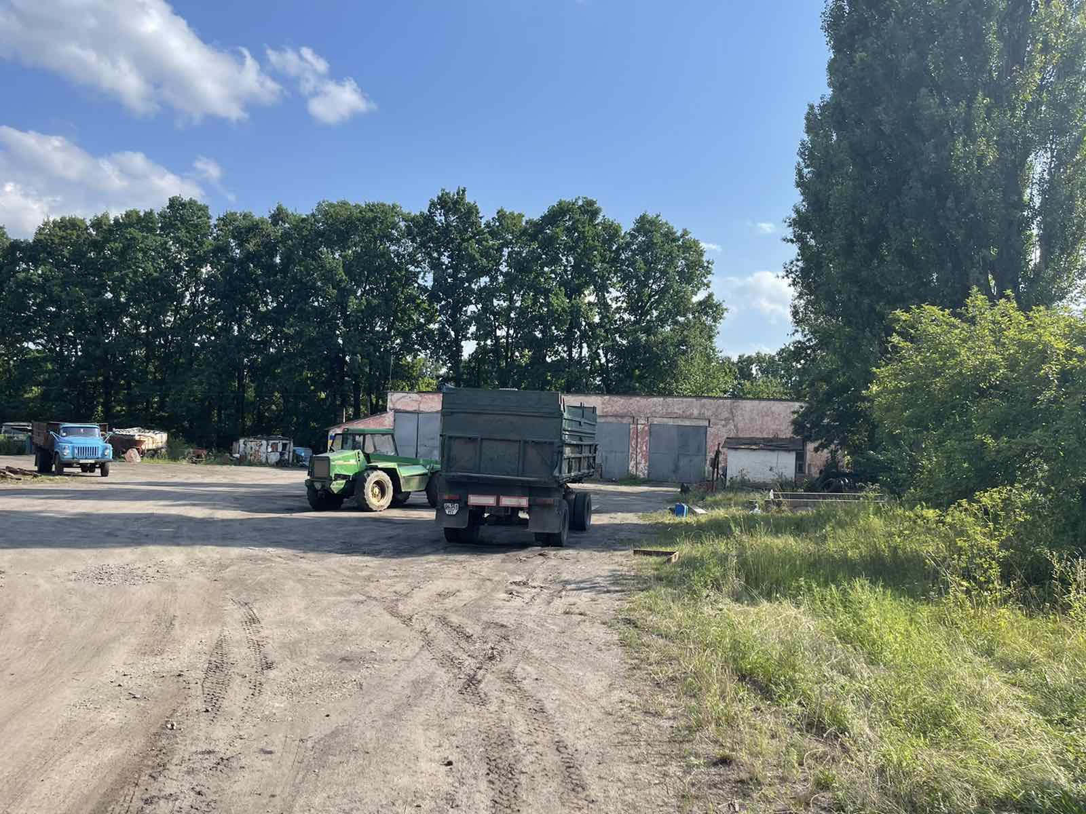

**Територія, гаражі**

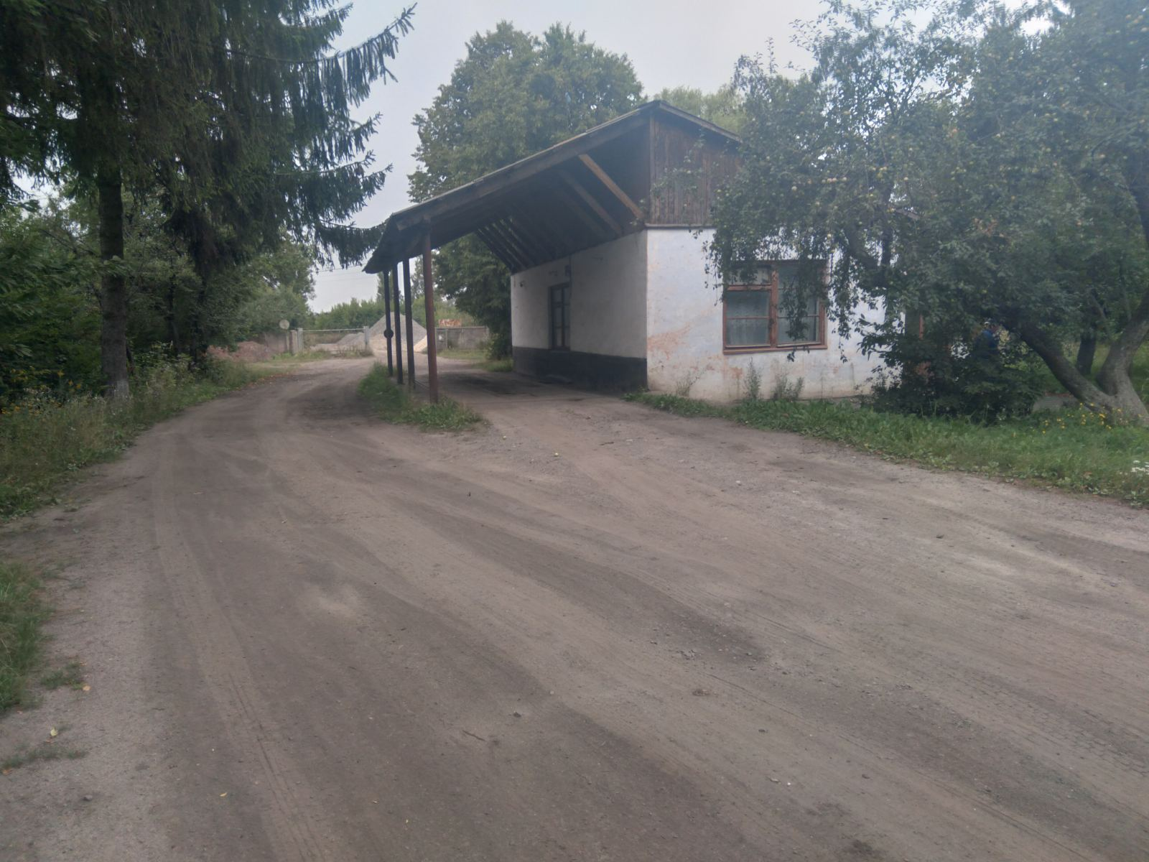

**Будівля вагової**

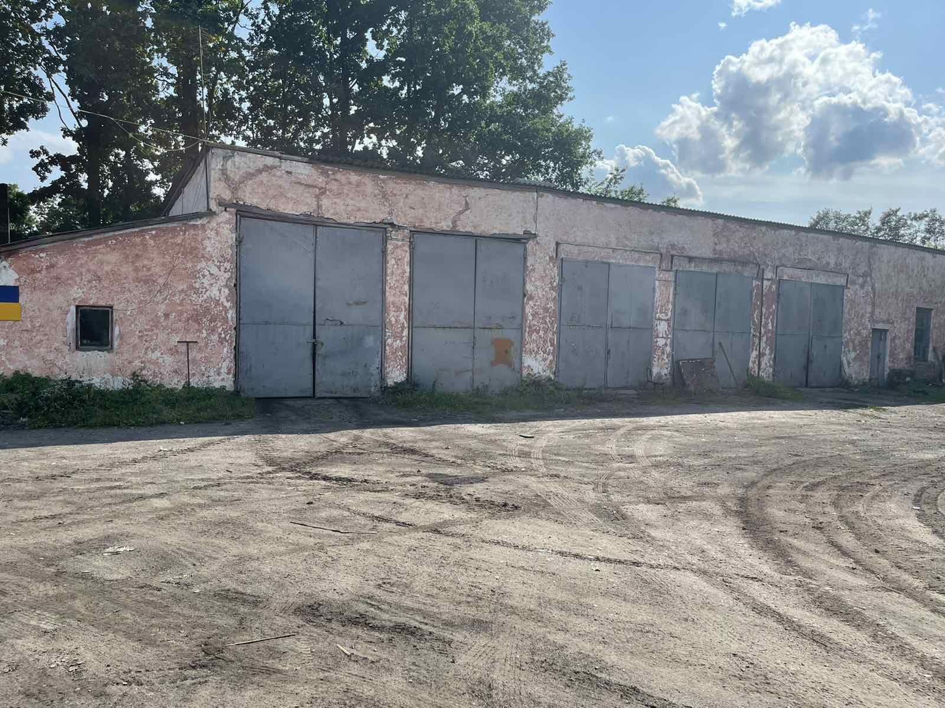

**Гараж з побутовими приміщенми**

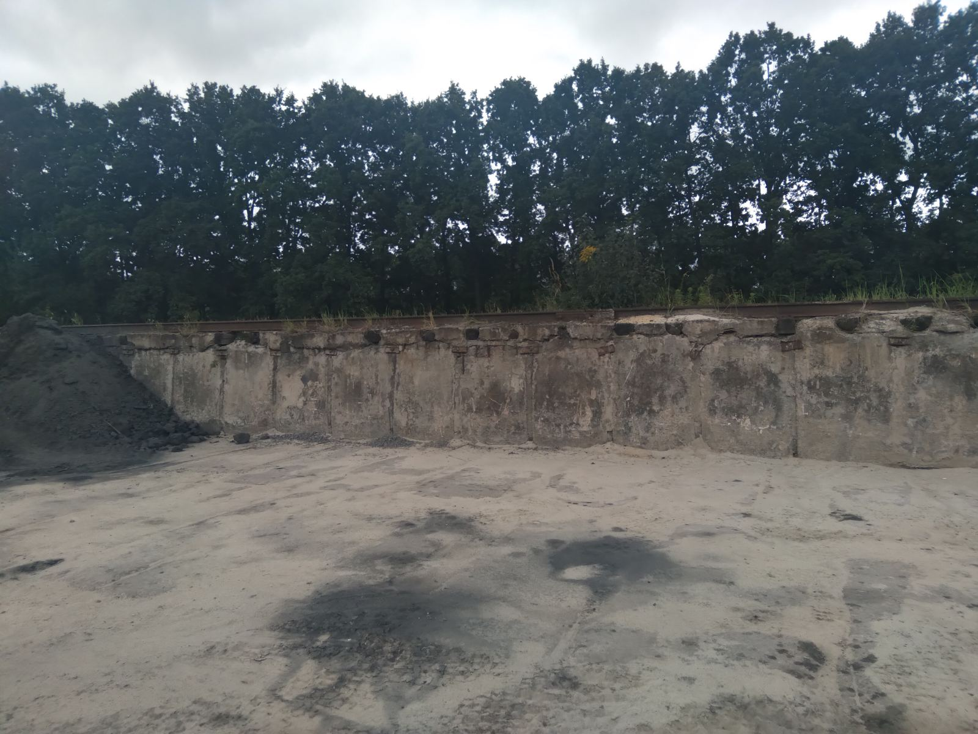

**Підвищена бетонна естакада та майдан для зберігання палива**

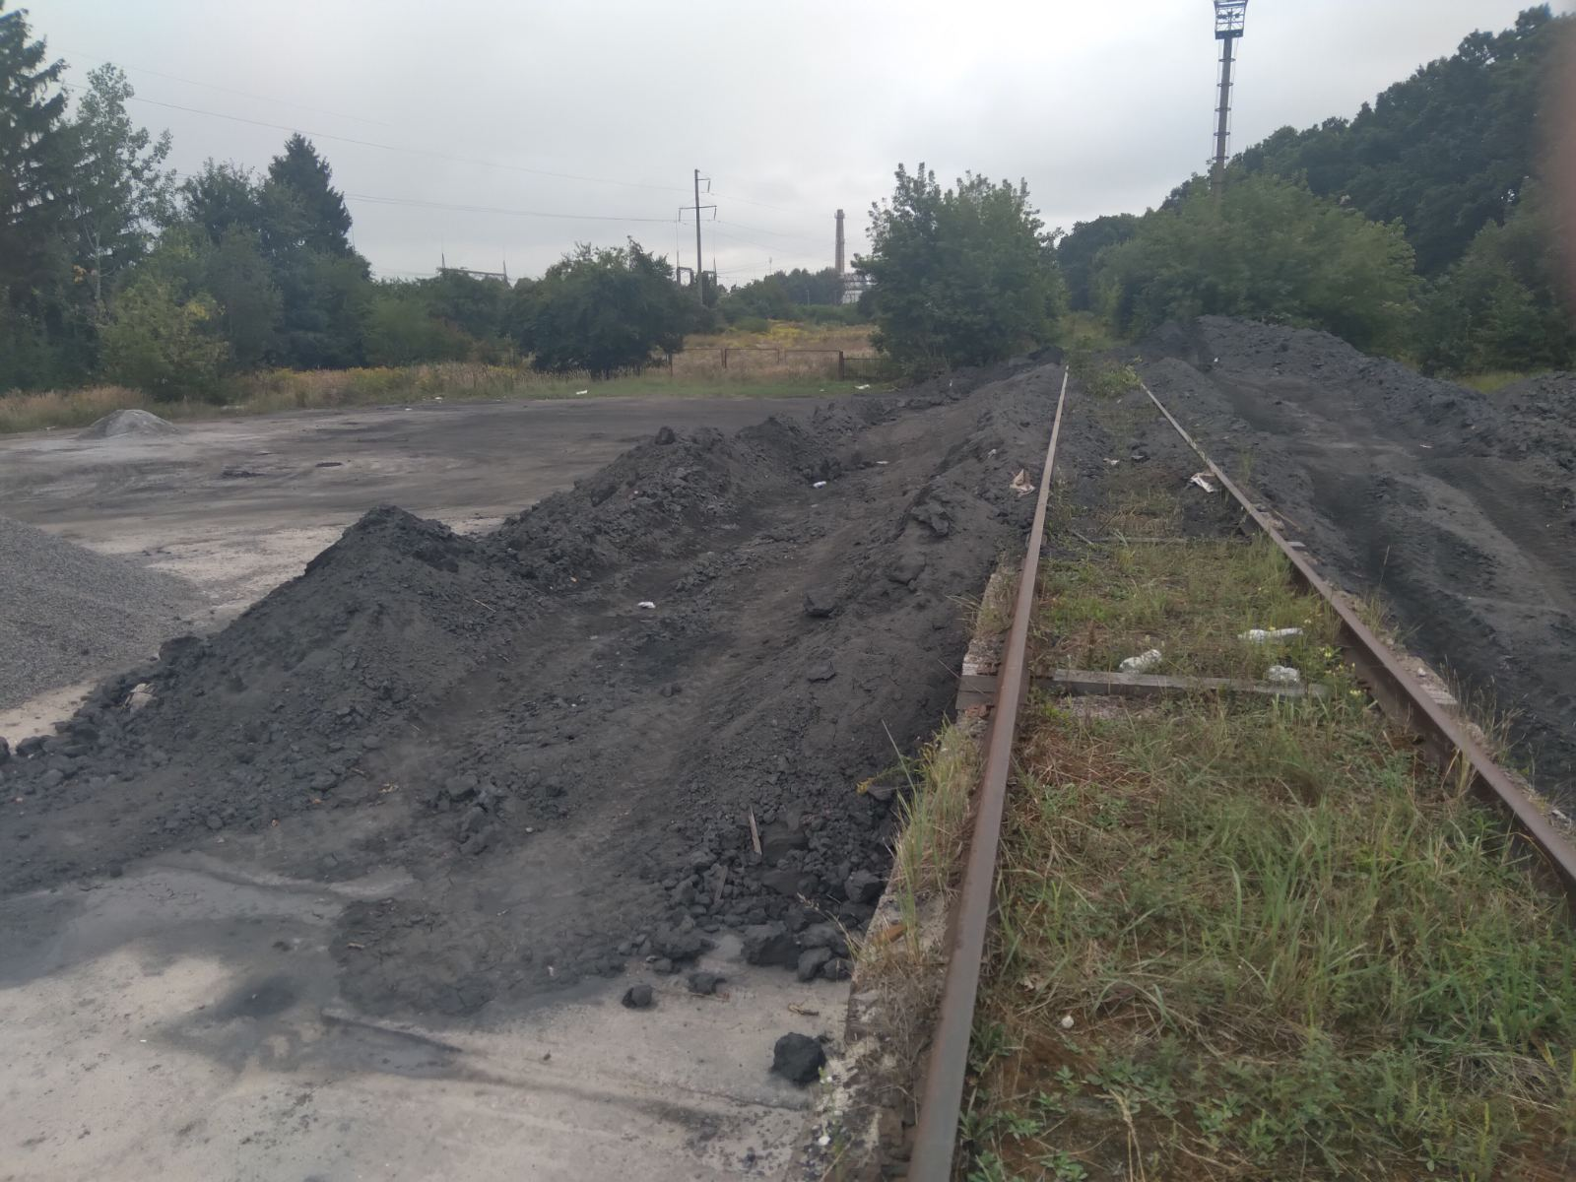

**Підвищена бетонна розвантажувальна естакада**